AKV onsdag 21-02-2024

Filmaften

Vi ser filmen et De urørlige

Den franske filmsucces De urørlige er baseret på en sand historie og anses allerede nu som en af verdens bedste komedier. Driss, der bor i en trist forstad, er lige blevet løsladt fra fængslet og ansættes helt tilfældigt som personlig assistent til aristokraten Philippe, som er lam. På overfladen ser det ikke ud til at de har noget til fælles, men Driss’ livsglæde smitter og et uventet venskab vokser frem.

AKV onsdag 13-03-2024

Shahin Aakjær

Foredrag: Kan man bortføre sin egen søn?

Shahin blev bortført som barn.

En romantisk ungdomsforelskelse  
mellem en dansk pige og en flygtning fra Iran, endte med en  
familieforøgelse. Men det blev også til et brud, der med tiden  
blev til en bitter strid. Konflikten kulminerede, da Shahin blev  
bortført af sin egen far fra Bornholm til Iran. Shahin Aakjær har  
i dag skrevet en bog om, hvad der ledte op til bortførelsen,  
hvordan det var at bo i Iran, og hvordan kulturchokket for alvor  
tittede frem, da de vendte tilbage til Danmark. Ifølge Social- og  
Ældreministeriet er knap 100 børn bortført, enten til eller fra  
Danmark. Shahins historie er en af disse, fortalt både fra barn og  
forældres synsvinkel. Bogen “Verdensbarn - Kan man bortføre sin  
egen søn?” bygger på minder, breve, artikler, aktindsigter og  
interviews med alle de involverede.

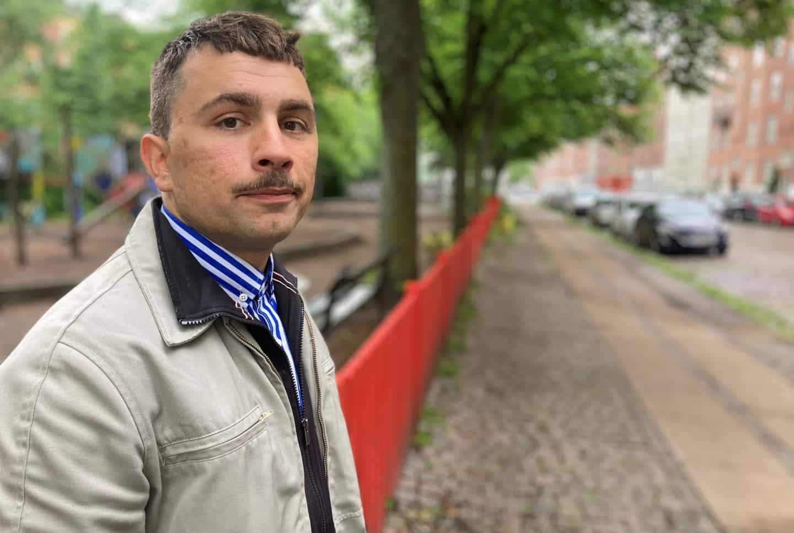

AKV 17-04-2024

En aften med ”Røverhistorier” fortalt af

Hans Bilde og Jens Beermann

**Røverhistorier – Med Jens B, Brønderslev april 17**

**Hans Bilde Jacobsen** er læreruddannet og har fungeret som musiklærer på både ungdomsskole, efterskole og i folkeskolen i en årrække. Derudover har han være skoleleder og efterskoleforstander,

indtil han i 2018 efter en længere stress-sygemelding tog det store kørekort og startede som lastilchauffør. I dag er han selvstændig og laver alt fra at køre lastbil, støbe gulve til at lave film og video og holde foredrag.

**Jens Beermann** er uddannet lærer fra Hjørring Seminarium i 1993 med en opvækst i Elling, og en far som ernærede sig som mælkehandler og minkavler.

Efter 20 år som folkeskolelærer, efterskolelærer og håndboldtræner, fik JB i 2012 konstateret et sjældent synshandikap. Jens har været forstander ved Halvorsminde Efterskole siden 2013.

Stifter af Vendsyssel Nu, næstformand i de fri fagskoler. Alt dette og meget mere startede nok med et Højskoleophold i Brønderslev i 1986-87.

Jens og Hans vil med udgangspunkt i deres egne snørklede livsbaner fortælle forskellige mere eller mindre sandfærdige historier, og krydre hele herligheden med en sang eller fem.

